10 – Hoja de Trabajo
Hoja de Trabajo 10-1: Nivel de importancia de los actores considerados.
Actor | No es importante |  | Poco importante |  | Importante |  | Muy  importante
Autoridades locales
Compañías
Consultores e investigadores
Políticos
Medios de comunicación
Federaciones y cámaras de comercio
Asociaciones sindicales y organizaciones obreras
Organizaciones no gubernamentales (NGO)
............................................................

Hoja de Trabajo 10-2: Actor 1 – Las autoridades locales.

En el sistema económico, cada entidad legal activa requiere cumplir con ciertos requerimientos. Su definición y ejecución es tarea de los gobiernos locales, regionales y/o nacionales. A partir de la experiencia acumulada en programas previos, las autoridades locales han sido los principales actores por lo que deben de estar vinculados preferiblemente desde una etapa temprana.
Papel de las autoridades locales
El papel de las autoridades puede ser pasivo o activo, dependiendo de las relaciones tradicionales entre las mismas y los otros actores en el área.
Papel activo:
- Iniciador de la PML
- Motivador de la PML
- Implementación de la PML en instalaciones públicas
- Promoción de la investigación
- Suministrador de servicios.
Papel pasivo. :
- Suministrador de conocimiento
- Apoyo financiero.
- Monitoreo en la ejecución de la PML.
- Plan de política ambiental.
- Otorgamiento de premios a las empresas activas
Basadas en esta posición las autoridades locales podrán ser influenciadas por varios actores (tales como empresas, ONG, políticos, medios de comunicación) para tomar otra posición e involucrarse en la PML.
Fuerzas directrices
- Calidad medioambiental mejorada.
- Imagen mejorada de las autoridades locales.
- Mejora en la situación de empleo.
- Expansión de la influencia de los departamentos en la administración de la ciudad.
- Mayor influencia en la economía regional.
Resultados Positivos.
- Debido al éxito del programa de PML a nivel local, el personal del Departamento Medioambiental fue aumentado con 3 empleados.
- La aplicación de la PML local trajo como resultado una reducción en el consumo de agua de un 20%, en los desechos no peligrosos en un 39% y en la emisión de solventes en un 42%.
- El proyecto local de PML para el río estuvo acompañado de una reducción total de 10 t de DQO por año, 3.437.000 m³ de agua residual, 30 t de residuales sólidos y 198 t de residuales peligrosos.

Posición en el eje de “Instrumentos” |  |  |  | Matriz de análisis para la autoridad local (a.l.):  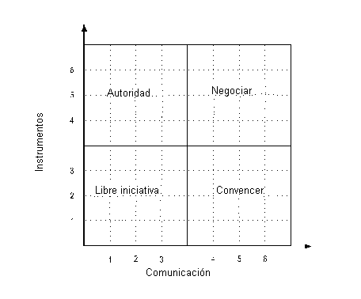  Factores necesarios para motivar a las autoridades locales:
Comentario | Es | Objetivo
- La a.l.* tiene competencia en todos los aspectos medioambientales (aire, agua, suelo)
- La a.l. tiene recursos financieros para apoyar a la PML
- La a.l. tiene recursos humanos (número y conocimiento) para apoyar la PML
- Los problemas medioambientales actuales son apoyados por la actividad de la a.l. hacia la acción medioambiental
- Las leyes existentes estimulan los pasos de negociación hacia actividades comunes de PML
- La eliminación de desechos y el sistema de albañales son operados por entidades públicas
Sumatoria
Posición en el eje de 'comunicación'
Comentario | Es | Objetivo
- La a.l. tiene una tradición en la aproximación hacia las empresas sin presión legal
- La a.l. está dispuesta a usar la negociación como instrumento
- La a.l. está consciente de los beneficios de la PML y fomenta las actividades en este campo
- La buena imagen es considerada como un hecho importante por la a.l.
- La a.l. está acostumbrada a cooperar con otros actores locales
- La a.l. es una organización orientada al servicio
Sumatoria
* a.l. = autoridad local

Hoja de Trabajo 10-3: Actor 2 – Las compañía

Está claro que no habrá Producción más Limpia sin producción. En este sentido los actores más importantes en lo que concierne a PML son, por supuesto, las compañías. Cada una de ellas comienza desde posiciones diferentes pero sin embargo algunas declaraciones generales son válidas para todas y por lo tanto son utilizadas para definir las posiciones de las empresas. A diferencia de las áreas usadas por los otros actores en la cartera, nosotros proponemos utilizar lo siguiente:
Negocio usual: El conocimiento y la comunicación son escasos. Nadie en la empresa está interesado en las actividades medioambientales y en los cambios. Estas empresas tienen una actitud muy cerrada con respecto al medioambiente y naturalmente no están interesados en PML.
Activa: La comunicación es buena pero el conocimiento es pobre. A estas empresas le gustaría moverse pero no son capaces de hacerlo.
Reactiva: El conocimiento está bien desarrollado pero la comunicación es pobre. Las empresas reaccionan solamente sobre el mercado o sobre las fuerzas legislativas.
Las empresas en los grupos activa/reactiva tienen una actitud cooperativa y son también llamadas ‘seguidoras’. Ellas no ven al medioambiente como un asunto estratégico, no obstante seguirán las innovaciones tecnológicas tan pronto como hayan demostrado ser confiables y exitosas.
Proactiva: El conocimiento así como la comunicación están altamente desarrollados. Estas empresas toman posiciones destacadas en el campo medioambiental y ven la innovación como un fuerte asunto estratégico. Generalmente van más allá de los requerimientos legales (las primeras en la acción).
El papel de las compañías
Además del papel obvio de la implementación de la PML en las instalaciones propias de las empresas; también confrontan otras tareas que pueden ser descritas como sigue:
- Modelo para imitar por otras empresas (Ej. líderes medioambientales)
- Apoyo a otras empresas (grandes empresas a pequeñas empresas)
- Cooperación con otras empresas (ej. en investigación o implementación)
Fuerzas directrices
- Imagen mejorada | - Beneficios económicos
- Presión del consumidor | - Atención de los medios
- Regulación presente/esperada | - Presión cadena de mercado
Resultados positivos
- En el transcurso del proyecto ECOPROFIT Zlin/CZR el hospital local pudo lograr ahorros de aproximadamente 82.000 Euros por año con un período de recuperación de la inversión de 1,1 años.
- Los ahorros totales en los costos para la reducción del consumo de agua en ECOPROFIT Graz desde 1994 estuvieron entre 1,2 - 1,5 millones de Euros.

Posición en el eje de 'instrumentos' |  |  |  | Matriz analítica para las compañías:  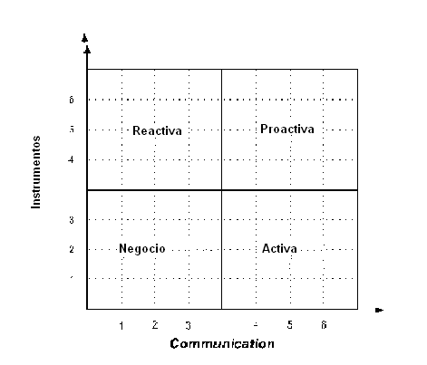  Factores necesarios para motivar a las compañías:
Comentario | Es | Objetivo
- Las compañías están bien informadas acerca de los conceptos y métodos de PML
- Las compañías ven la PML como una ventaja competitiva
- La presión del mercado llevará a las compañías a implementar opciones de PML
- Las compañías suelen incorporar los asuntos medioambientales a los negocios diarios
- Las compañías están dispuestas a ir más allá de los requerimientos legales
- La imagen de la compañía es considerada muy importante en materia medioambiental
Sumatoria
Posición en el eje de 'comunicación'
Comentario | Es | Objetivo
- Las compañía comunican asuntos medioambientales en los informes medioambientales
- La relación con las autoridades locales en bastante buena
- La transferencia de información a otros actores está bien establecida
- La dirección de la compañía participa activamente en la asociación de industria y comercio
- Las compañías reportan los datos medioambientales al público
- Las compañías están trabajando en la implementación de las ISO 14000/EMAS
Sumatoria

Hoja de Trabajo 10-4: Aproximación al actor - 'Autoridad Local '

Frecuentemente las autoridades locales comienzan desde una posición de autoridad y control, porque los sistemas legales raramente se adecuan al apoyo de la PML. Sólo un número pequeño de las autoridades locales está en un nivel avanzado capaz de cambiar rápidamente a la PML.
La siguiente tabla muestra cuáles herramientas pueden ser usadas y cuáles las condiciones previas a ser consideradas. Para lograr un movimiento en dirección vertical (LI a A&C) hay una demanda de instrumentos que tienen que estar sobre bases legislativas ya que las autoridades locales son las instituciones responsables de la ejecución de las leyes existentes.
Los movimientos horizontales (LI a C o A&C a N) pueden ser causados por diferentes métodos como se describe a continuación.

 |  | Dirección de movimiento
 |  | LI→A&C | LI→C | LI→N | A&C→C | A&C→N | C→N
Herramientas para PML – Basadas en la Legislación
- Valores Límites de Emisión |  | X
- Permiso CPIC |  |  | X | X | X | X | X
- Legislación del producto |  | X | X
Herramientas para PML - Basadas en Incentivos
- Asociaciones cooperativas de las industrias |  |  | X |  | X
- Asociaciones de los gobiernos locales y el estado |  |  | X |  | X
- Información |  |  | X |  | X
- Colección y diseminación de la información |  |  | X |  | X
- Aproximación al mercado |  |  | X | X | X | X | X
- Comercialización participativa social / PSM |  |  | X | X | X | X | X
- Clubes y redes |  |  | X |  | X
- Agrupación |  |  | X |  | X
- Parques ECO-Industriales |  |  | X | X | X | X | X
Herramientas para PML – Basada en la Educación
- Educación y entrenamiento |  |  | X |  | X | X | X

Hoja de Trabajo 10-5: Aproximación al actor - 'Compañías'

Como ya se mencionó, la creación de la PML depende de los cambios en el régimen de producción y debe ser por lo tanto altamente relevante para las empresas productivas. Como consecuencia, la mayoría de las herramientas se dirigen de una forma u otra a cambios en las compañías, en el comportamiento y en el desempeño. Mientras que algunos métodos son técnicos, los otros se dirigen a asuntos organizativos y sociales. La siguiente tabla ofrece una perspectiva general de las posibilidades de como moverse dentro de la cartera hacia una respuesta mejorada de PML. El sistema de clasificación valora los pasos de acuerdo a la prioridad. Esto significa que los pasos más altos incluyen además las herramientas de los pasos inferiores más otros adicionales.

 |  | Dirección de movimiento
 |  | LI→ A&C | LI→C | LI→N | A&C →C | A&C →N | C→N
Herramientas para PML – Basada en la Legislación
- Valores Límites de Emisión |  | X
- Permiso IPCP |  |  | X | X | X | X | X
- 'Tratamiento Preferencial ' |  |  | X |  | X
- Inspección de las instalaciones |  | X
- ECO-etiquetas |  |  | X | X | X | X | X
- Legislación del producto |  | X
- Permisos de comercialización |  | X | X | X | X | X | X
Herramientas para PML - Basadas en Incentivos
- Liderazgo y asesoría |  |  | X |  | X
- Asociaciones cooperativas de las industrias |  |  | X |  | X
- Asociaciones de los gobiernos locales y el estado |  |  | X |  | X
- Objetivos geográficos |  |  | X |  | X
- Información |  |  | X |  | X
- Colección y diseminación de la información |  |  | X |  | X
- Apoyo financiero |  |  | X | X | X | X | X
- Iniciativas basadas en el trabajo |  |  | X | X | X | X | X

